Domenica 17 Settembre - XXIV T.O. - Anno A-
VANGELO (Mt 18,21-35)
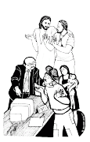
In quel tempo, Pietro si avvicinò a Gesù e gli disse: «Signore, se il mio fratello commette colpe contro di me, quante volte dovrò perdonargli? Fino a sette volte?». E Gesù gli rispose: «Non ti dico fino a sette volte, ma fino a settanta volte sette. Per questo, il regno dei cieli è simile a un re che volle regolare i conti con i suoi servi. Aveva cominciato a regolare i conti, quando gli fu presentato un tale che gli doveva diecimila talenti. Poiché costui non era in grado di restituire, il padrone ordinò che fosse venduto lui con la moglie, i figli e quanto possedeva, e così saldasse il debito. Allora il servo, prostrato a terra, lo supplicava dicendo: "Abbi pazienza con me e ti restituirò ogni cosa". Il padrone ebbe compassione di quel servo, lo lasciò andare e gli condonò il debito. Appena uscito, quel servo trovò uno dei suoi compagni, che gli doveva cento denari. Lo prese per il collo e lo soffocava, dicendo: "Restituisci quello che devi!". Il suo compagno, prostrato a terra, lo pregava dicendo: "Abbi pazienza con me e ti restituirò". Ma egli non volle, andò e lo fece gettare in prigione, fino a che non avesse pagato il debito. Visto quello che accadeva, i suoi compagni furono molto dispiaciuti e andarono a riferire al loro padrone tutto l'accaduto. Allora il padrone fece chiamare quell'uomo e gli disse: "Servo malvagio, io ti ho condonato tutto quel debito perché tu mi hai pregato. Non dovevi anche tu aver pietà del tuo compagno, così come io ho avuto pietà di te?". Sdegnato, il padrone lo diede in mano agli aguzzini, finché non avesse restituito tutto il dovuto. Così anche il Padre mio celeste farà con voi se non perdonerete di cuore, ciascuno al proprio fratello».
Domenica 24 Settembre - XXV T.O. - Anno A-
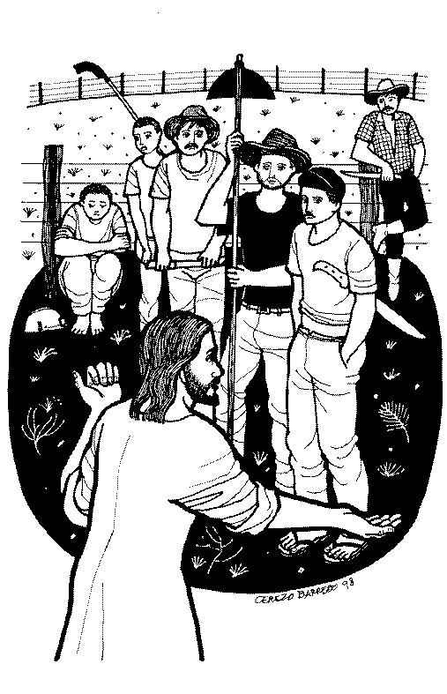
VANGELO (Mt 20,1-16)
In quel tempo, Gesù disse ai suoi discepoli questa parabola: "Il regno dei cieli è simile a un padrone di casa che uscì all'alba per prendere a giornata lavoratori per la sua vigna. Accordatosi con loro per un denaro al giorno, li mandò nella sua vigna. Uscito poi verso le nove del mattino, ne vide altri che stavano sulla piazza disoccupati e disse loro: Andate anche voi nella mia vigna; quello che è giusto ve lo darò. Ed essi andarono. Uscì di nuovo verso mezzogiorno e verso le tre e fece altrettanto. Uscito ancora verso le cinque, ne vide altri che se ne stavano là e disse loro: Perché ve ne state qui tutto il giorno oziosi? Gli risposero: Perché nessuno ci ha presi a giornata. Ed egli disse loro: Andate anche voi nella mia vigna. Quando fu sera, il padrone della vigna disse al suo fattore: Chiama gli operai e da’ loro la paga, incominciando dagli ultimi fino ai primi. Venuti quelli delle cinque del pomeriggio, ricevettero ciascuno un denaro. Quando arrivarono i primi, pensavano che avrebbero ricevuto di più. Ma anch'essi ricevettero un denaro per ciascuno. Nel ritirarlo però, mormoravano contro il padrone dicendo: Questi ultimi hanno lavorato un'ora soltanto e li hai trattati come noi, che abbiamo sopportato il peso della giornata e il caldo. Ma il padrone, rispondendo a uno di loro, disse: Amico, io non ti faccio torto. Non hai forse convenuto con me per un denaro? Prendi il tuo e vattene; ma io voglio dare anche a quest'ultimo quanto a te. Non posso fare delle mie cose quello che voglio? Oppure tu sei invidioso perché io sono buono? Così gli ultimi saranno i primi, e i primi gli ultimi".


PARROCCHIA

San TOMmASO DI CANTERBURY

PONTE DI PIAVE

xxiv domenica tempo ordinario - Anno A -

Foglio di informazione 37 /2017

Carissimi parrocchiani, buona Domenica e buona settimana! Tra i messaggi pronunciati da papa Francesco nel suo viaggio missionario in Columbia, ce n’è uno che mi è piaciuto in modo particolare e che ci può illuminare e aiutare nel riprendere il cammino nel nuovo anno di pastorale che avrà il suo inizio ufficiale con il Vescovo in san Nicolò a Treviso Venerdì 22 c.m. alle ore 20,30 e al quale invito a parteciparvi con me i laici del Consiglio pastorale, i Catechisti/e, i ministri della comunione, della liturgia e della carità. “La Chiesa è la comunità dei discepoli di Gesù; in essa si realizza il Mistero attraverso il Popolo di Dio (LG 5; 9). L’incontro con Cristo vivo richiede che i discepoli coltivino la familiarità con Lui; diversamente il volto del Signore si offusca, la missione perde forza, la conversione pastorale retrocede. Pregare e coltivare il rapporto con Lui è, pertanto, l’attività più improrogabile della nostra missione pastorale. Ai suoi discepoli entusiasti della missione compiuta, Gesù disse: “Venite in disparte, voi soli, in un luogo deserto” (Mc 6,31). Noi abbiamo ancora più bisogno di questo “stare soli con il Signore” per ritrovare il cuore della missione della Chiesa nelle attuali circostanze. C’è tanta dispersione interiore e anche esteriore! Ritrovare l’unità è un imperativo. Dove si trova l’unità? Sempre in Gesù. Ciò che rende permanente la missione non è l’entusiasmo che infiamma il cuore generoso del missionario, benchè sempre necessario; piuttosto è la compagnia di Gesù mediante il suo Spirito. Se non partiamo con Lui in missione, ben presto perderemo la strada, rischiando di confondere le nostre vane necessità con la sua causa. Se la ragione del nostro andare non è Lui, sarà facile scoraggiarsi in mezzo alla fatica del cammino. Molto si è detto circa “la Chiesa in stato di missione permanente”. Uscire, partire con Gesù è la condizione di questa realtà. Uscire, sì, ma con Gesù. Il Vangelo parla di Gesù che, essendo uscito dal Padre, percorre con i suoi i campi e i villaggi di Galilea. Il Signore mentre cammina, incontra; quando incontra, si avvicina; quando si avvicina, parla; quando parla, tocca con il suo potere; quando tocca, cura e salva. Condurre al Padre coloro che incontra è la meta del suo permanente uscire, sul quale dobbiamo riflettere continuamente e fare un esame di coscienza su questi verbi: uscire per incontrare senza passare oltre; chinarsi senza noncuranza; toccare senza paura. Si tratta di mettersi giorno per giorno nel lavoro sul campo, lì dove vive il popolo di Dio. La Chiesa deve continuare a prestare l’umile servizio al vero bene dell’uomo. Deve lavorare senza stancarsi per costruire ponti, abbattere muri, integrare la diversità, promuovere la cultura dell’incontro e del dialogo, educare al perdono e alla riconciliazione e al coraggio della pace”.

Grazie per l’attenzione con l’augurio di un buon cammino! Don Gian Paolo
Settimana dal 17 al 24 settembre 2017
celebrazioni e intenzioni SS. Messe

D Domenica 17  XXIV^ T.O.  IV^ del Salterio | 9.30  11,00  19.00 | s. Messa con le Famiglie. Battesimo di Trianni Veronica Def.ti fam. Pozzobon Giuseppe e suor Felicia; Pastres Mario e Trevisan Giuseppe; Romano Sari, Gobbo Lorenzo e Polita Elisa; Roman Rosa, Campaner Francesco, Dino e Rocco Massimo, pers. viv. Campaner Renzo; De Faveri Romana (anniv.); Prevedel Delfina e Onorato; Pezzutto Giovanni e Donadi Eugenia  Battesimo di Zanardo Camilla (senza la Messa)  s. Messa con le famiglie. Def.to Giulio Barbieri  Sir 27,33_28,9; Rm 14,7-9; Mt 18,21-35
Lunedì 18 | 18.30 | Rosario e, a seguire, s. Messa in cimitero  1Tm 2,1-8; Lc 7,1-10
Martedì 19  s. Gennaro | 8.30 | Lodi e S. Messa; Def.ta Lorenzonetto Maria 1Tm 3,1-13; Lc 7,11-17
Mercoledì 20  delle tempora di autunno | 8.30 | Lodi e S. Messa; Def.ti Padovan Lino; Paolino De Carlo 1Tm 3,14-16; Lc 7,31-35
Giovedì 21 | 8.30 | Lodi e apertura dell’Adorazione
s. Matteo, apostolo ed evangelista | 18.15 | Chiusura dell’Adorazione, Vespri e s. Messa; Def.ti Gatti Cirillo e Bonato Carolina; Paro Mons. Gino (anniv); Zerbato Domenico; Vidotto Marilena; Chin Giuliana (anniv.) Ef 4,1-7.11-13; Mt 9,9-13
Venerdì 22 | 8.30 | Lodi e S. Messa per l’inizio diocesano dell’Anno Pastorale Def.ti Boniotto Alfredo e Meneghel Ruggero e Maria 1Tm 6,2c-12; Lc 8,1-3
Sabato 23  s. padre Pio | 19.00 | Def.ti fam. De Toffol Cipriano e Lina; Rui Angela e Sante Bornia  1Tm 6,13-16; Sal 99; Lc 8,4-15
Domenica 24 XXV^ T.O. | 9.30  19.00 | s. Messa con le famiglie. Def.ti Freschi Bruno, Paolo e Mario; Buso Maria Vittoria; fam Campaner Ermenegildo; Zerbato Domenico; Sari Cesare; Prevedello Giovanni Brisotto Lino e Favaro Adelina; Fontebasso Regina (trigesimo) Is 55,6-9; Fil 1,20c-24.27a; Mt 20,1-16
Parrocchia S.Tommaso di Canterbury
Via Roma, 64 31047 Ponte di Piave tel. 0422 759132
Don Gian Paolo Bano 3487332879 bano.gian.paolo@gmail.com pontedipiave@diocesitv.it
Potete trovare il foglietto parrocchiale tutte le settimane sul sito
www.oratoriosantommaso.it
segui il tuo oratorio anche su twitter - @OratorioPdiP
e Facebook - Oratorio Ponte di Piave

Avvisi Parrocchiali

INIZIO DIOCESANO DELL’ANNO PASTORALE: Venerdì 22 c.m. ore 20,30 nella chiesa San Nicolò a TV incontro di preghiera, presieduto dal Vescovo, con i Parroci e gli Operatori pastorali di tutte le parrocchie.
SCUOLA: a tutti gli studenti e ai loro insegnanti l’augurio di un buon anno! Lunedì 2 Ottobre alle ore 16,00 ci sarà una s. Messa per gli alunni delle Elementari e Medie con la benedizione dei loro zainetti e diari scolastici.
I CORI GREEN SINGERS E JESUS ANGELS hanno ripreso le prove di canto. I ragazzi che fossero interessati a far parte di questi cori, saranno i benvenuti. Per informazioni contattare il m° Nicola - tel. 345 285 47 33
CARITAS PARROCCHIALE: In fondo alla chiesa trovate sempre il cestino per le offerte in cibo non deperibile, detersivi e per l’igiene personale. Grazie a chi ci aiuta a sostenere le famiglie in difficoltà.
ORARIO per le CONFESSIONI: Don Paolo è disponibile sempre mezz’ora prima della Messa; al Sabato pomeriggio dalle ore 17,00 in poi e in altro orario telefonando al 348.7332879
BENEDIZIONE DELLE CASE E DELLE FAMIGLIE. Don Paolo è sempre disponibile, sia al mattino e sia nel pomeriggio, ad incontrare le Famiglie che desiderano la benedizione della loro casa in un orario da concordare. Per questo è necessario rivolgersi in segreteria o telefonargli personalmente (cell. 348.7332879).
BATTESIMO COMUNITARIO: Domenica 14 Ottobre alle 10,30 partecipando a due incontri di catechesi per Genitori e Padrini in programma per Giovedì 5 e12 ottobre alle 20,45 in canonica.
Per questo, e necessario compilare la domanda presso la segreteria

Animazione Liturgica: alle ss. MESSE festive si sta attivando una bella collaborazione da parte di alcune donne/cantori che si mettono insieme nel primo banco in chiesa vicino all’altare del Sacro Cuore per l’animazione dei canti. Grazie.
AI FUNERALI: in osservanza delle norme liturgiche, si fa presente ai famigliari e parenti che è possibile intervenire al momento della preghiera dei fedeli con qualche intenzione concordata con il celebrante; e per quanto riguarda i fiori, si raccomanda la massima sobrietà. Ciò che è superfluo va dato ai poveri e per la celebrazione di ss. Messe in suffragio del defunto/della defunta. Grazie!

